附件
调整的出口专用税收票证式样
一、《税收缴款书（出口货物劳务专用）》
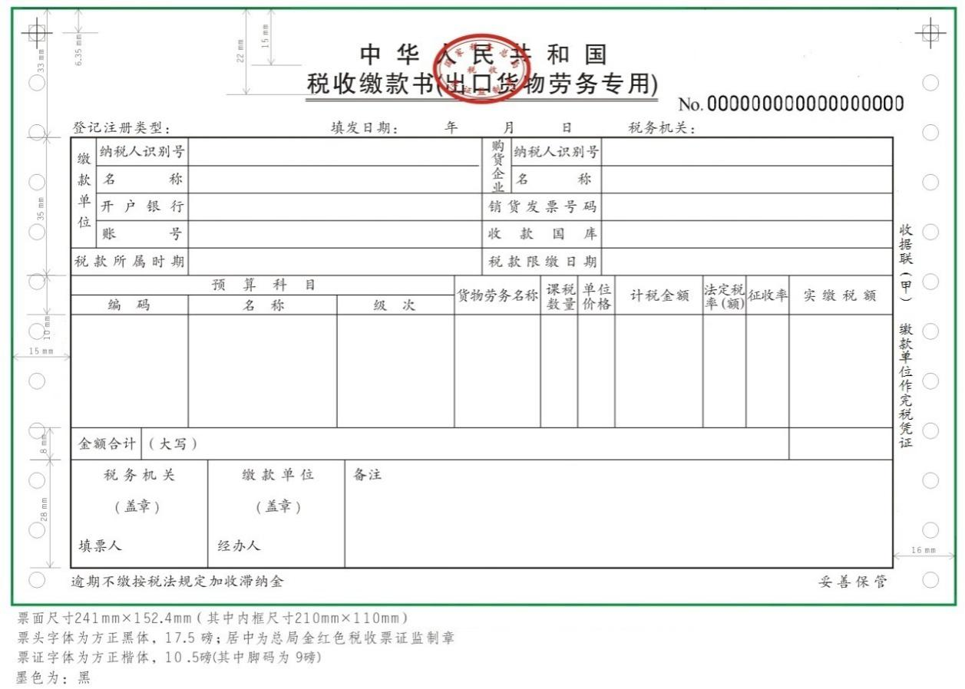
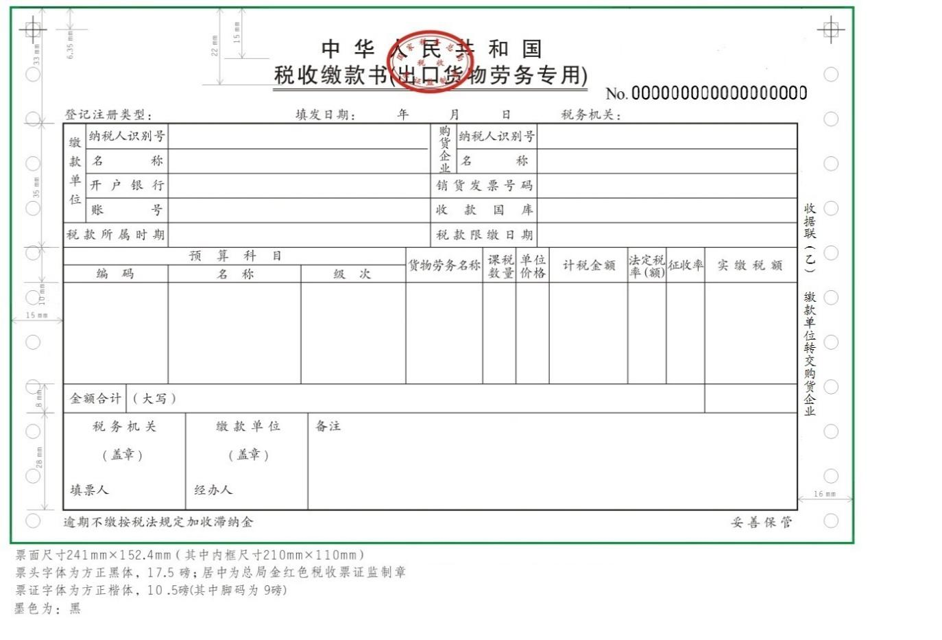
二、《出口货物完税分割单》
